www.i3412.com

О продукции:
Идеально подходит для:
- кошек породы Сфинкс, Петерболд, Эльф, Донская лысая, Девон-рекс, Корниш-рекс (бесшерстные и короткошерстные кошки), требующих для ухода дополнительных источников тепла;
- кошек любых пород в холодное время года;
- кошек любых пород, проживающих в частных домах или в квартирах с неравномерным прогревом помещений;

Особенности:
- служит в любое время года (можно использовать с функцией обогрева и без нее)
- абсолютно безопасно для кошек - безопасный по мощности ток;
- мягкое, «правильное» тепло для кошки за счет инфракрасного излучения;
- экономит электроэнергию за счет энергосберегающих технологий;
- срок службы – 10 лет;
- создан производителем систем обогрева с 15-летним опытом работы;
- пожаробезопасная конструкция;

Технические характеристики.
Размеры, см………………………………………….....от 20*20*20 до 60*60*60 в зависимости от модели
Вес, кг…….………………………………………….....1-2 в зависимости от модели
Рабочая температура на поверхности………………..30 С
Время выхода на рабочий режим, минут……………..5
Рабочее напряжение сети, В…………………………..220
Рабочее напряжение на выходе из блока питания, В..24
Потребляемая мощность, кВт/ч………………………..0,015 (за 24 часа – 0,36кВт)
Режим работы…………………………………………...круглосуточно, без ограничений.
Гарантия, лет……………………………………….…..1

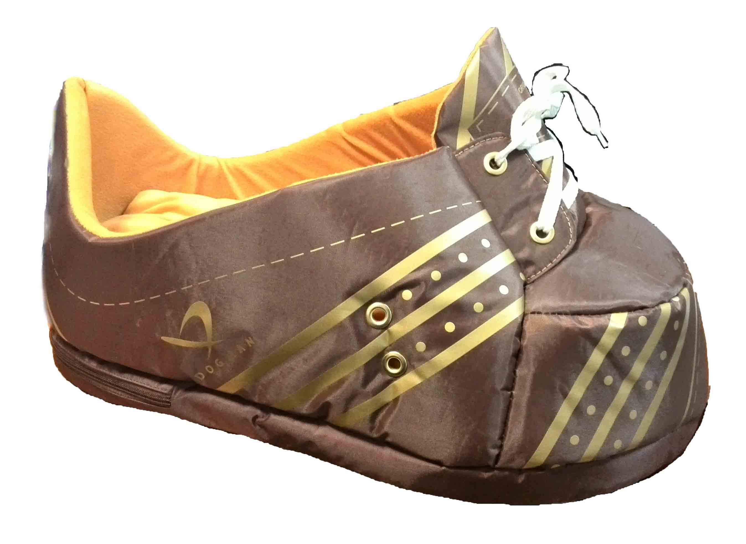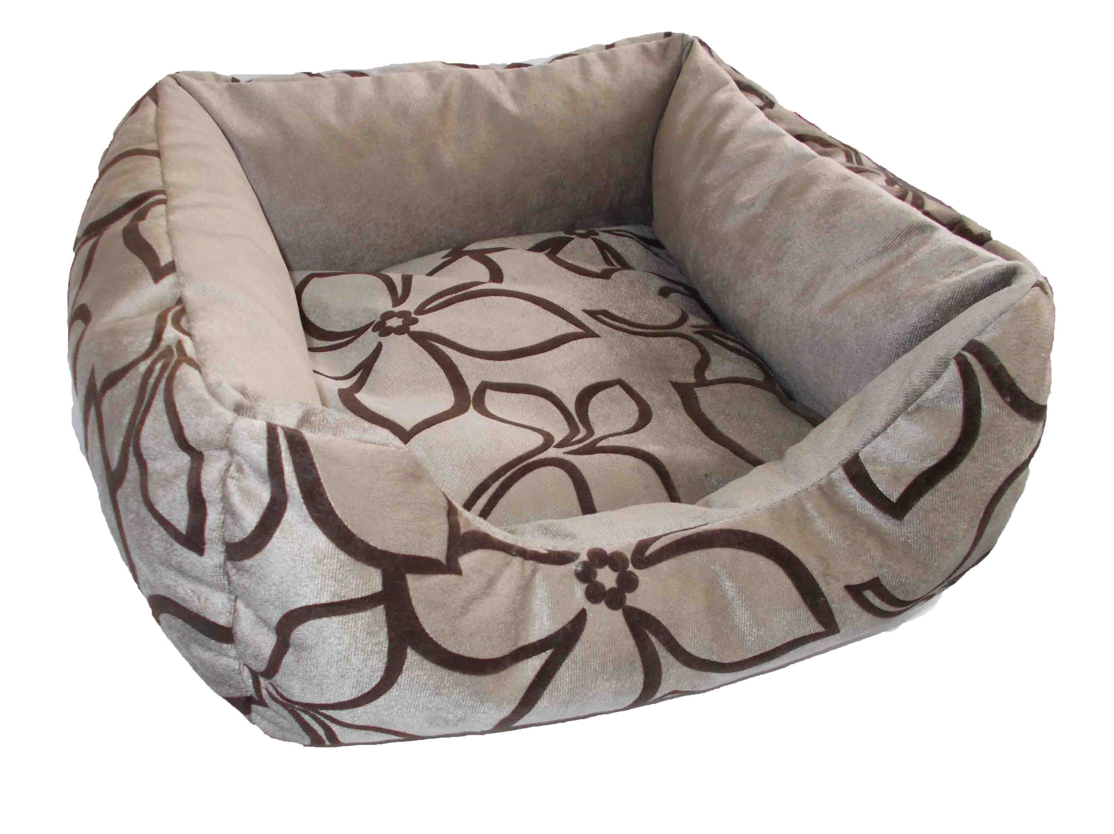
«Ботинок» Лежак «Бэст»
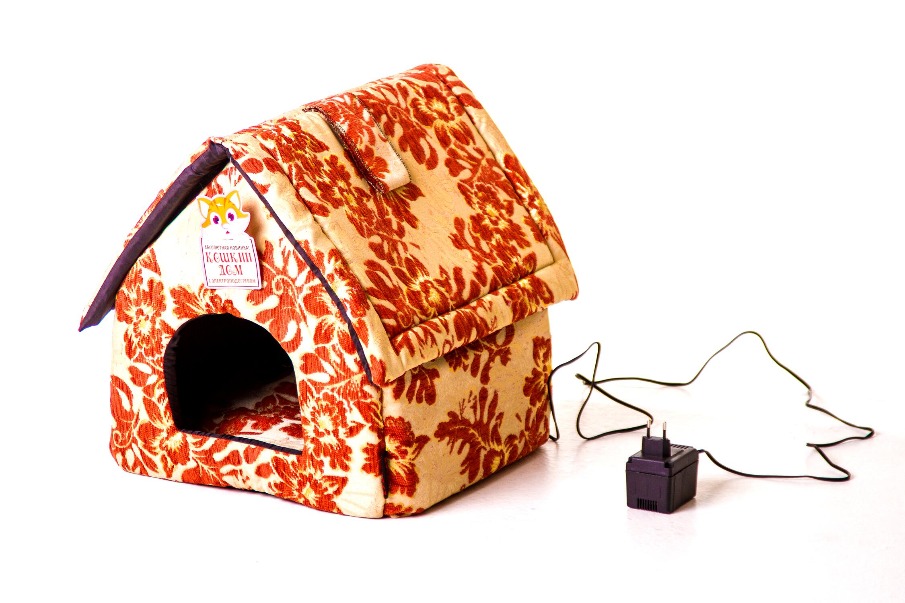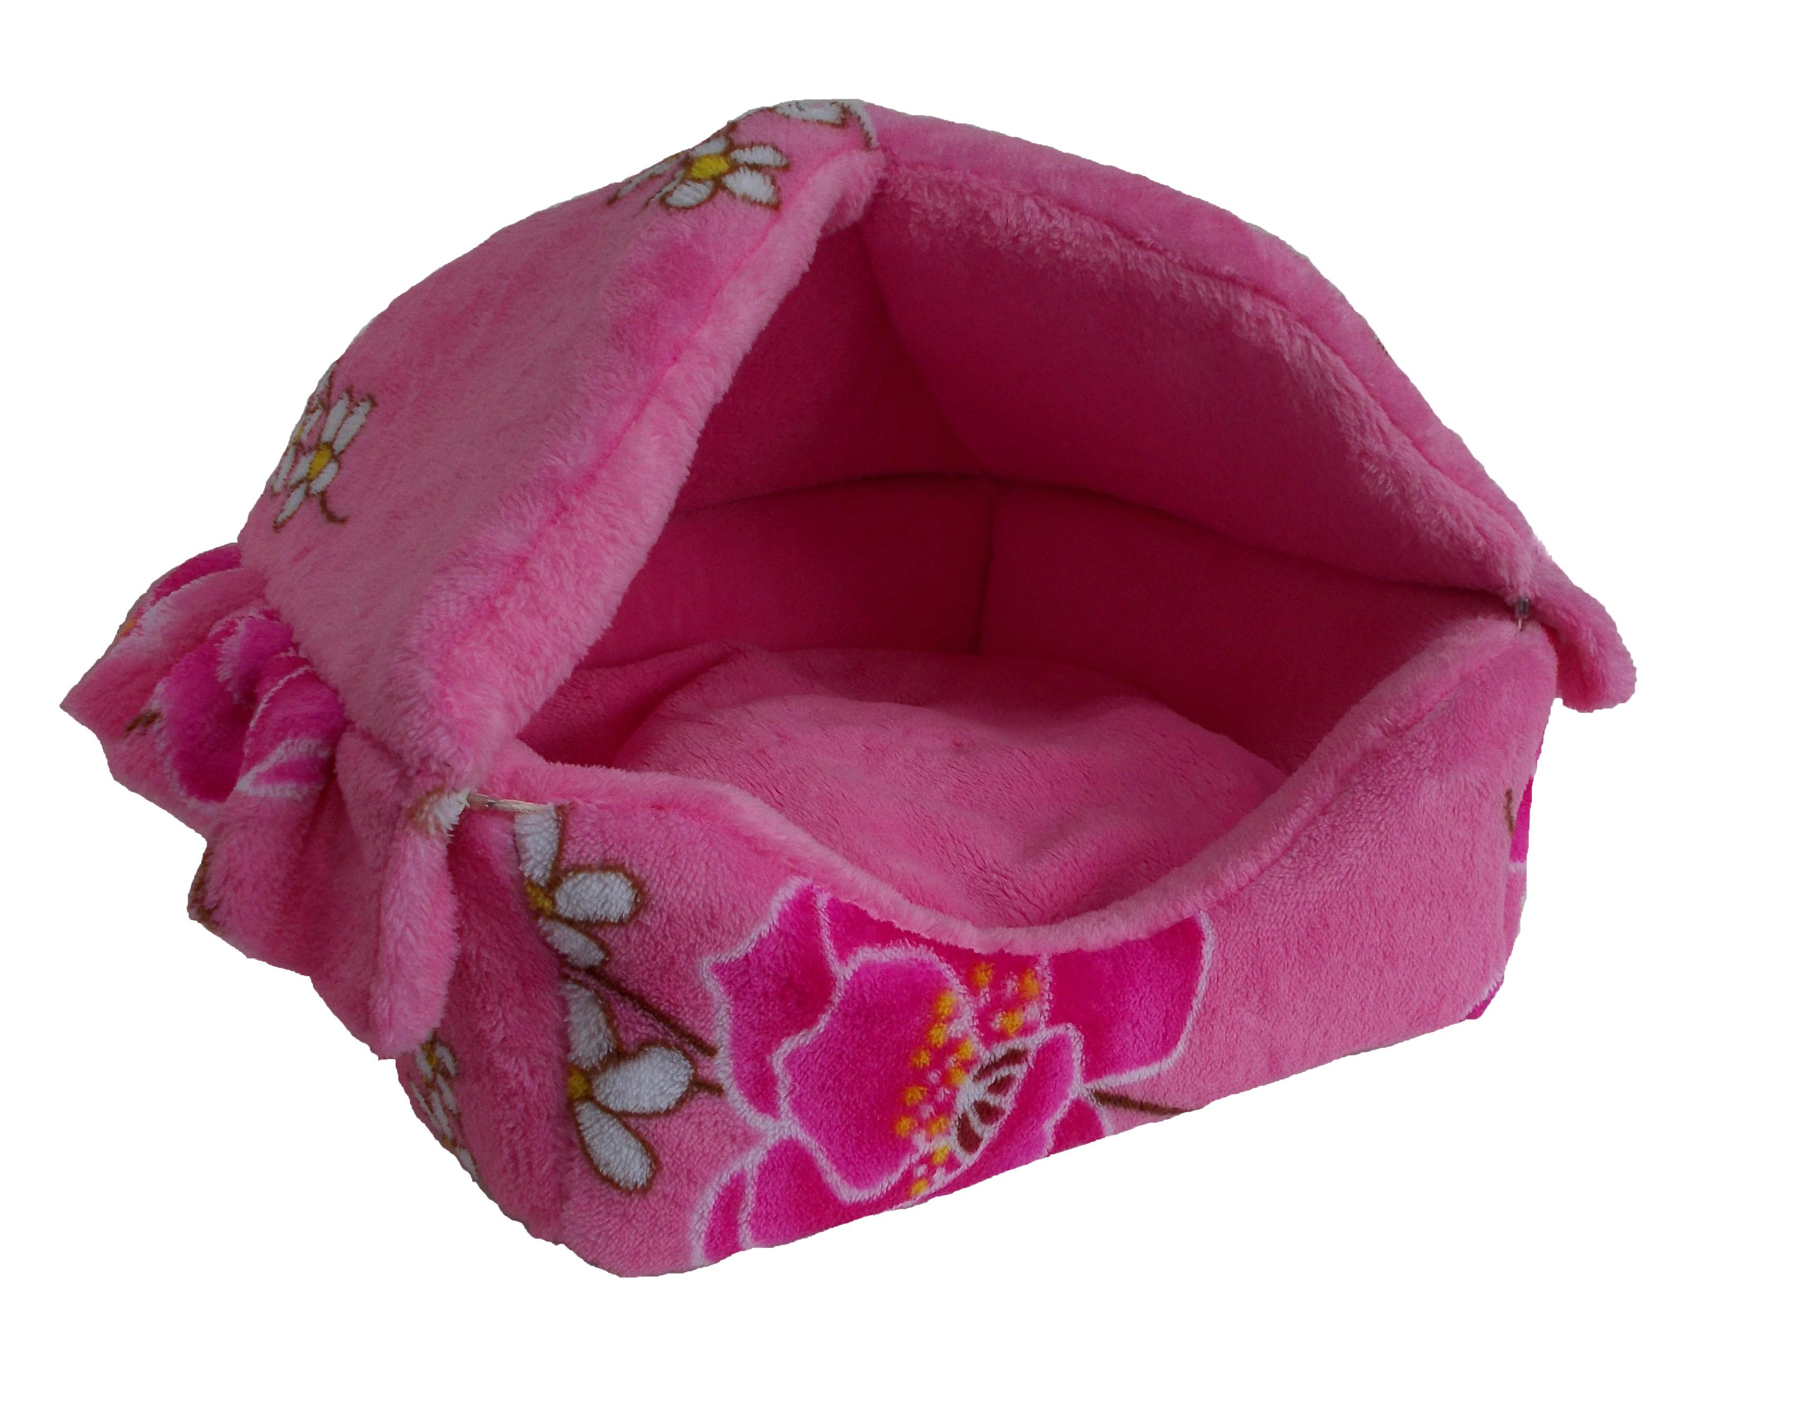
Будка Лежак «Триумф»
www.i3412.com

